CẤU TRÚC BÁO CÁO

MỞ ĐẦU

1. Đặt vấn đề
Bệnh lý tim mạch, đặc biệt là các dạng rối loạn nhịp tim, là một trong những nguyên nhân gây tử vong hàng đầu trên thế giới. Việc phát hiện sớm các bất thường trong nhịp tim thông qua tín hiệu điện tâm đồ (ECG) có ý nghĩa quan trọng trong chẩn đoán và cảnh báo sớm cho người bệnh, đặc biệt với các đối tượng cần theo dõi liên tục như người cao tuổi, bệnh nhân sau phẫu thuật tim hoặc người có tiền sử bệnh lý mạn tính.
Các hệ thống chẩn đoán ECG truyền thống thường yêu cầu thiết bị chuyên dụng, xử lý tập trung trên máy chủ hoặc máy tính, dẫn đến chi phí cao, độ trễ lớn và phụ thuộc vào kết nối mạng. Trong bối cảnh đó, xu hướng triển khai các mô hình học máy trực tiếp trên thiết bị biên - gọi là TinyML - đang trở thành hướng đi tiềm năng, cho phép xử lý tín hiệu ngay tại nguồn, giảm độ trễ, tiết kiệm năng lượng và không phụ thuộc vào hạ tầng mạng.
Tuy nhiên, việc triển khai mô hình học máy lên các vi điều khiển có tài nguyên hạn chế như ESP32 với RAM và flash giới hạn đặt ra nhiều thách thức: cần lựa chọn mô hình có độ chính xác đủ tốt trong khi vẫn đảm bảo độ trễ, dung lượng bộ nhớ và năng lượng tiêu thụ phù hợp với phần cứng thực tế.

2. Mục tiêu đề tài
Đề tài tập trung giải quyết bài toán phân loại nhịp tim nhị phân (Normal vs Abnormal) dựa trên tín hiệu ECG từ bộ dữ liệu MIT-BIH Arrhythmia Database, với các mục tiêu cụ thể như sau:
- Tìm hiểu và triển khai bốn họ mô hình học máy phổ biến cho bài toán phân loại tín hiệu sinh học: Random Forest (RF), Support Vector Machine (SVM), 1D Convolutional Neural Network (CNN) và Long Short-Term Memory (LSTM).
- Xây dựng quy trình tiền xử lý và làm sạch dữ liệu đảm bảo không rò rỉ nhãn (label-free), chia tập huấn luyện/kiểm thử theo bệnh nhân để đánh giá khả năng tổng quát hóa thực tế.
- So sánh các mô hình một cách công bằng và đáng tin cậy thông qua việc quét tham số dung lượng (capacity sweep), huấn luyện đa seed và đánh giá tại điểm vận hành lâm sàng (recall ≥ 0.95).
- Áp dụng ràng buộc khả thi triển khai thực tế (feasibility gate) dựa trên độ trễ, dung lượng flash và RAM đo trực tiếp trên phần cứng.
- Chuyển đổi (convert) mô hình đã chọn sang mã C thuần và triển khai, đo đạc hiệu năng thực tế trên vi điều khiển ESP32-WROOM-32.

3. Phạm vi và phân công nhóm
Đề tài được thực hiện bởi nhóm J10, mỗi thành viên đảm nhận tìm hiểu sâu một thuật toán học máy trong số bốn thuật toán nêu trên (RF, SVM, CNN, LSTM). Các thành viên cùng phối hợp trong việc tìm kiếm và xử lý bộ dữ liệu chung, xây dựng pipeline huấn luyện, tối ưu và so sánh các thuật toán với nhau theo cùng một tiêu chí đánh giá thống nhất.
Phạm vi thực hiện bao gồm hai giai đoạn:
- Giai đoạn 1: Huấn luyện, tối ưu và so sánh bốn họ mô hình trên máy tính cá nhân (sử dụng GPU GTX 1650).
- Giai đoạn 2: Chuyển đổi mô hình tốt nhất sang mã C, triển khai và đo đạc hiệu năng thực tế (độ trễ, bộ nhớ) trên thiết bị ESP32-WROOM-32.
Toàn bộ mã nguồn, kết quả thực nghiệm và tài liệu liên quan được công khai tại repository: https://github.com/thientd05/tinyML.

CHƯƠNG 1: TỔNG QUAN BÀI TOÁN VÀ DỮ LIỆU

1.1. Bài toán phân loại nhịp tim Normal vs Abnormal
Bài toán đặt ra là phân loại nhị phân cho từng nhịp tim trích từ tín hiệu điện tâm đồ (ECG): xác định nhịp đó là Normal (0) hay Abnormal (1). Đây là bước cốt lõi trong các hệ thống cảnh báo bất thường nhịp tim thời gian thực, nơi mỗi nhịp được phân tích ngay khi xuất hiện.
Đầu vào của mô hình là một cửa sổ tín hiệu có độ dài 200 mẫu (±100 mẫu quanh đỉnh R, tương đương khoảng 555 ms với tần số lấy mẫu 360 Hz), được trích từ chuyển đạo MLII. Tùy theo họ mô hình, cửa sổ này được biểu diễn dưới ba dạng đầu vào khác nhau:
- 21 đặc trưng tay (hand-crafted features) cho RF và SVM,
- Tín hiệu thô 200×1 cho 1D CNN,
- Chuỗi 100×1 (downsample bằng average-pooling hệ số 2 từ 200 mẫu) cho LSTM.
Đầu ra là nhãn nhị phân theo chuẩn AAMI: nhóm ký hiệu N, L, R, e, j được gán nhãn 0 (Normal), các ký hiệu còn lại được gán nhãn 1 (Abnormal). Bốn bản ghi sử dụng nhịp tạo bởi máy tạo nhịp (paced beats - records 102, 104, 107, 217) bị loại khỏi toàn bộ pipeline. Sau khi loại bỏ, bài toán có đặc điểm mất cân bằng lớp, với tỉ lệ Abnormal khoảng 10–11% trên cả ba tập.

1.2. Bộ dữ liệu MIT-BIH Arrhythmia Database
Dữ liệu sử dụng là MIT-BIH Arrhythmia Database từ PhysioNet, được tải tự động qua thư viện wfdb (hàm download_mitbih) và lưu cache cục bộ tại dataset/mit-bih-arrhythmia-database-1.0.0. Việc tải có kiểm tra trạng thái (idempotent): nếu dữ liệu đã tồn tại thì không tải lại.
Lựa chọn chuyển đạo (lead) theo tên: thay vì mặc định lấy kênh 0 của mỗi bản ghi, hệ thống đọc header của từng record và chọn kênh có tên MLII (hàm _mlii_channel). Điều này quan trọng vì hầu hết bản ghi có MLII ở kênh 0, ngoại trừ record 114 - bản ghi này có lead V5 ở kênh 0 và MLII ở kênh 1. Nếu không sửa, record 114 sẽ bị trộn lẫn một lead khác với toàn bộ phần còn lại của dataset.
Sau khi chọn lead, tín hiệu được:
- Lọc thông dải (bandpass Butterworth bậc 4, 0.5–40 Hz) để loại nhiễu tần số thấp (trôi đường nền) và tần số cao (nhiễu cơ, nguồn điện);
- Chuẩn hóa z-score theo từng bản ghi (trừ trung bình, chia độ lệch chuẩn) - cách chuẩn hóa này được chọn vì ổn định hơn min-max khi so sánh giữa các bệnh nhân khác nhau.

1.3. Chia tập theo bệnh nhân (DS1/DS2)
Để đánh giá đúng khả năng tổng quát hóa trên bệnh nhân chưa từng thấy, dữ liệu được chia theo cách chia chuẩn của de Chazal, hoàn toàn theo bản ghi (theo bệnh nhân), không trộn ngẫu nhiên (shuffle) toàn cục:
- DS1 (22 bản ghi) — dùng để huấn luyện: 101, 106, 108, 109, 112, 114, 115, 116, 118, 119, 122, 124, 201, 203, 205, 207, 208, 209, 215, 220, 223, 230
- DS2 (22 bản ghi) — dùng để kiểm thử cuối, đại diện cho "bệnh nhân lạ": 100, 103, 105, 111, 113, 117, 121, 123, 200, 202, 210, 212, 213, 214, 219, 221, 222, 228, 231, 232, 233, 234
Trong DS1, ba bản ghi 207, 209, 215 được tách riêng làm tập validation patient-pure (DS1_VAL), chỉ dùng để (a) dò ngưỡng quyết định đạt recall mục tiêu 0.95 và (b) chọn checkpoint tốt nhất cho CNN/LSTM. Tập này chiếm khoảng 16% số nhịp của DS1 (8.227 nhịp), có tỉ lệ Abnormal ~10.6% - tương đồng với tỉ lệ chung của DS1 (~10.1%) - và không trùng bệnh nhân với cả phần huấn luyện (DS1_TRAIN) và DS2. Cách chia này đảm bảo không có nhịp nào của cùng một bệnh nhân xuất hiện ở cả hai phía train/test, tránh rò rỉ dữ liệu (data leakage) vốn là lỗi phổ biến khi shuffle ngẫu nhiên theo từng nhịp.

1.4. Quy trình làm sạch dữ liệu label-free (Cleaning v2)
Trước khi đưa vào huấn luyện, toàn bộ dữ liệu được làm sạch theo một quy trình không sử dụng nhãn (label-free) - chỉ dựa vào danh tính lead, cấu trúc annotation và hình dạng tín hiệu - và áp dụng giống nhau cho mọi tập (train/val/test) để đảm bảo tính khách quan. Quy trình gồm bốn bước, thực hiện trong hàm extract_beats:
Bước 1 - Chọn lead MLII theo tên: như mô tả ở mục 1.2, sửa lỗi lead của record 114.
Bước 2 - Tính khoảng RR giữa các nhịp thật: các annotation không phải nhịp tim (ký hiệu nhịp điệu/nhiễu/artifact như +, ~, |, !, [, ], ", x, (, )) được loại trước khi tính RR. Khoảng RR trước/sau (rr_prev, rr_post) của mỗi nhịp được đo giữa annotation nhịp thật liền trước và liền sau, đảm bảo không có annotation rác nào chen vào giữa hai mốc RR.
Bước 3 - Căn cửa sổ vào đỉnh R thật: vị trí annotation gốc có thể lệch khỏi đỉnh R thực tế. Hệ thống tìm lại đỉnh bằng cách lấy điểm có giá trị tuyệt đối lớn nhất trong cửa sổ ±15 mẫu (REALIGN_WINDOW) quanh vị trí annotation, rồi mới cắt cửa sổ 200 mẫu (±100 mẫu) xung quanh đỉnh đã căn lại. Đây hoàn toàn là một phép xử lý dựa trên hình dạng tín hiệu, không liên quan đến nhãn.
Bước 4 - Lọc nhịp vật lý hỏng: một nhịp bị loại nếu rơi vào một trong hai trường hợp, kiểm tra trên tín hiệu gốc chưa lọc (raw):
- Flatline/lead-off: biên độ đỉnh-đỉnh (peak-to-peak) trong cửa sổ nhỏ hơn 0.05 mV (FLATLINE_PTP);
- Bão hòa/clipping: tỉ lệ mẫu bị kẹp ở giá trị min/max vật lý của bản ghi (trong sai số 1e-3 mV) chiếm ≥ 10% cửa sổ (CLIP_FRAC).
Tiêu chí này chủ động không dựa vào biên độ bất thường hay phát hiện outlier theo thống kê - vì làm vậy có thể vô tình loại bỏ chính các nhịp Abnormal có biên độ lớn, gây thiên lệch (bias) có lợi giả tạo cho mô hình.
Ngoài ra, các nhịp nằm quá gần biên bản ghi (không đủ 100 mẫu về một phía) cũng bị loại (dropped_edge).
Thống kê thực tế sau làm sạch (từ results/cleaning_stats.json):

Tập | Tổng số nhịp | Bị loại do biên | Bị loại do artifact | Còn lại
Train(DS1\DS1_VAL) | 42.793 | 14 | 6 (6 Normal, 0 Abnormal) | 42.773
Val(DS1_AL) | 8.228 | 1 | 0 | 8.227
Test (DS2) | 49.712 | 15 | 0 | 49.697
Có thể thấy số nhịp bị loại là rất nhỏ (dưới 0.05% mỗi tập), và đặc biệt tập test DS2 không mất nhịp nào do artifact - chứng tỏ quy trình làm sạch không cherry-pick (chỉ chọn lọc những thứ tốt nhất, có lợi nhất từ một nhóm, bỏ qua phần còn lại) tập kiểm thử để tạo lợi thế giả tạo cho kết quả). Trong số 6 nhịp bị loại ở tập train do artifact, toàn bộ đều là nhịp Normal (0 Abnormal), cho thấy bộ lọc không thiên lệch về phía loại bỏ nhịp bất thường.
Toàn bộ kết quả sau làm sạch được cache theo phiên bản (CLEAN_VERSION = 2) vào file dataset/cache/mitbih_<mode>_v2.npz, đảm bảo mỗi khi logic làm sạch thay đổi, cache sẽ tự động được xây dựng lại.

CHƯƠNG 2: PHƯƠNG PHÁP LUẬN

2.1. Phát biểu bài toán như tối ưu có ràng buộc
Thay vì chọn cảm tính "4 kích thước mô hình" cho mỗi họ, nhóm phát biểu việc lựa chọn mô hình triển khai như một bài toán tối ưu có ràng buộc (constrained optimization), mã hóa đúng ba tiêu chí thực tế của bài toán:
(1) hiệu năng phải đo trên một trục dung lượng (capacity) thay đổi liên tục,
(2) mục tiêu chất lượng phải phản ánh độ nhạy lâm sàng,
(3) lựa chọn cuối cùng phải khả thi trên phần cứng thật.
Toàn bộ pipeline (src/analysis/) được xây dựng để tự động hóa ba bước này: quét tham số → đánh giá tại điểm vận hành → lọc theo ràng buộc khả thi → chọn winner.
Hai trục đo được tách bạch hoàn toàn:
- Năng lực (capability): precision tại recall = 0.95, đo trên toàn bộ DS2 (bệnh nhân lạ) trên PC. Vì parity giữa PC và ESP32 đạt 1.0000, số liệu này được tin tưởng hoàn toàn dù đo trên PC.
- Chuyển ngưỡng (calibration transfer): recall thực tế trên DS2 khi áp dụng ngưỡng đã dò trên DS1-val - phản ánh mức độ "ngưỡng học từ bệnh nhân này có còn đúng với bệnh nhân khác không".
Thiết bị ESP32 chỉ cần đo hai đại lượng duy nhất: latency và RAM, vì chất lượng đã được xác định đáng tin cậy trên PC.

2.2. Quét capacity knob
Mỗi họ mô hình có một tham số dung lượng đơn điệu (capacity knob) chi phối trực tiếp chi phí trên ESP32 - số node cây với RF, số support vector với SVM, số MACs/nhịp với CNN và LSTM. Mỗi họ được quét 6 điểm trên lưới gần log, định nghĩa trong SWEEP của từng src/models/<name>/sweep.py:
Họ | Knob | Các điểm SWEEP
RF | tổng số node cây (n_estimators × 2^depth) | n10_d3, n10_d5, n20_d6, n30_d8, n50_d10, n80_d12
SVM | số support vector (RBF); linear là sàn (1 vector trọng số) | linear, rbf1k, rbf2k, rbf4k, rbf7k, rbf10k (số trong tên = kích thước subsample huấn luyện)
CNN | MACs/nhịp (số kênh conv + FC head) | c4, c8, c8-16, c16-16, c16-32-32, c16-32-64-64
LSTM | MACs/nhịp (~seq_len × 4H × (in+H)) | h4, h8, h16, h24, h32, h32x2 (h32x2 = 2 lớp)
Mục đích của việc quét nhiều điểm là vẽ được đường chất lượng–chi phí (quality-vs-cost) của từng họ và tìm điểm bão hòa (knee) - nơi tăng thêm dung lượng không còn cải thiện đáng kể chất lượng nhưng chi phí tăng nhanh - thay vì chọn 4 kích cỡ theo cảm tính.

2.3. Điểm vận hành lâm sàng và tinh chỉnh ngưỡng
Trong bài toán phát hiện bất thường nhịp tim, bỏ sót một nhịp bất thường (false negative) nguy hiểm hơn nhiều so với báo động giả (false positive). Vì vậy, nhóm đặt sàn độ nhạy TARGET_RECALL = 0.95 trên lớp Abnormal làm tiêu chí đánh giá chính, thay cho ngưỡng phân loại mặc định 0.5.
Quy trình dò ngưỡng (pick_threshold_for_recall trong src/evaluation/operating_point.py):
- Sắp xếp điểm số (score) của các nhịp Abnormal thực sự trong tập dò theo thứ tự giảm dần;
- Chọn ngưỡng τ là điểm số của nhịp Abnormal đứng ở vị trí thứ ⌈0.95 × P⌉ (P = tổng số nhịp Abnormal) - đây là ngưỡng cao nhất vẫn đảm bảo recall ≥ 0.95, do đó tối đa hóa precision trong điều kiện ràng buộc về độ nhạy.
Ba kịch bản đánh giá được tính trên DS2 (evaluate_with_operating_point):
- test_05: tại ngưỡng mặc định 0.5 (tương đương .predict() gốc) - đây là con số F1@0.5 mà README cảnh báo là "tô hồng";
- test_op (triển khai thực tế): ngưỡng τ dò trên DS1-val patient-pure (records 207/209/215 - patient-pure nghĩa là không trùng bệnh nhân với train/test), áp dụng lên DS2. Đây là con số phản ánh đúng thực tế triển khai, và recall đo được ở đây (recall_deploy) có thể thấp hơn 0.95 nếu có khe hở hiệu chỉnh giữa bệnh nhân;
- test_oracle (trần năng lực): ngưỡng dò trực tiếp trên DS2 để đạt đúng recall 0.95 - đây là precision cao nhất mà mô hình có thể đạt được tại độ nhạy mục tiêu, dùng làm tiêu chí so sánh công bằng giữa các họ (precision_op trong bảng kết quả chính là precision của test_oracle).
Việc tách test_op và test_oracle cho phép phân tích riêng "mô hình có năng lực phân biệt tốt không" và "ngưỡng học từ một nhóm bệnh nhân có chuyển sang nhóm khác được không".

2.4. Feasibility gate
Một biến thể (variant) chỉ được coi là hợp lệ (feasible) nếu thỏa mãn đồng thời các ràng buộc cứng, kiểm tra trong src/analysis/feasibility.py:
- Latency ≤ 100 ms/nhịp (LATENCY_BUDGET_MS): đo thật trên ESP32. Với RF/SVM, latency bao gồm cả chi phí trích đặc trưng (đo qua feature_us, ~0.94 ms/nhịp cho db4+FFT); với CNN/LSTM, chi phí này bằng 0 vì nhận trực tiếp tín hiệu thô. Giá trị 100 ms được chọn vì nhịp tim nhanh nhất (tachycardia ~200 bpm) cách nhau khoảng 300 ms - 100 ms cho dư khoảng 3 lần, đảm bảo phát hiện "gần như ngay lập tức";
- Flash ≤ 1024 KB (FLASH_BUDGET_KB) - trong tổng 4MB flash của ESP32;
- RAM làm việc ≤ 64 KB (RAM_WORK_BUDGET_KB) - trong khoảng ~320KB SRAM khả dụng. Nếu chưa đo được RAM, không bị coi là vi phạm.
Một biến thể được đánh dấu feasible = True nếu đồng thời thỏa flash, RAM, và (latency chưa đo hoặc latency đạt). Ngoài ra, recall_holds ghi nhận riêng việc ngưỡng dò trên DS1-val có còn đạt recall ≥ 0.95 trên DS2 hay không (recall_deploy ≥ TARGET_RECALL) - đây là chỉ số báo cáo riêng, không dùng để xếp hạng, vì khe hở hiệu chỉnh có thể khắc phục bằng recalibration và độc lập với năng lực mô hình.

2.5. Huấn luyện đa seed và độ ổn định kết quả
Quan sát thực nghiệm cho thấy precision_op (precision @ recall 0.95 trên DS2) của các mạng nhận tín hiệu thô (CNN/LSTM) dao động khoảng ±0.05 chỉ do seed khởi tạo của một lần huấn luyện đơn - đủ lớn để làm thay đổi kết quả xếp hạng "winner" một cách không tái lập được (tools/multiseed.py).
Giải pháp: mỗi điểm sweep được huấn luyện lại trên 5 seed khác nhau (tools/multiseed.py --seeds 5). Với mỗi seed, mô hình được huấn luyện và đánh giá đầy đủ qua evaluate_with_operating_point; kết quả của 5 lần chạy được tổng hợp thành mean ± std cho các chỉ số precision_op, pr_auc, fpr_op, recall_op, recall_deploy.
Để đảm bảo tính nhất quán giữa số liệu báo cáo và mô hình thực sự được export sang ESP32, hệ thống chọn checkpoint seed-median (seed có precision_op nằm ở vị trí trung vị trong 5 lần chạy) làm đại diện duy nhất - checkpoint này được lưu vào model/, dùng cho cả export C và kiểm tra parity. Toàn bộ kết quả đa-seed (gồm mean, std, và danh sách values của từng seed) được ghi vào trường "seeds" trong file model/<family>_<size>_metrics.json.
src/analysis/analyze.py sau đó xếp hạng và chọn winner dựa trên giá trị trung bình (precision_op mean) thay vì một lần chạy đơn, giúp kết quả tái lập được và tránh hiện tượng "bốc seed may mắn" như trường hợp CNN c8-16 được README chỉ ra.

2.6. Chọn winner
Việc chọn winner thực hiện theo hai cấp (src/analysis/selection.py):
- Trong từng họ (within): lọc các biến thể feasible = True, sau đó chọn biến thể có precision_op (trung bình 5 seed) cao nhất; nếu hòa, ưu tiên latency thấp hơn (hoặc số MACs thấp hơn nếu chưa đo latency thiết bị).
- Giữa các họ (cross): lấy max theo cùng tiêu chí trên tập các winner của từng họ.
Tiêu chí chọn không đưa recall_holds/recall_deploy vào hàm xếp hạng - đây là điểm được README nhấn mạnh: winner được chọn theo năng lực phân biệt tại điểm vận hành, còn khe hở hiệu chỉnh ngưỡng là một đặc tính được báo cáo song song để người đọc tự đánh giá mức độ sẵn sàng triển khai thực tế của từng họ.

CHƯƠNG 3: MÔ TẢ BỐN HỌ MÔ HÌNH

3.1. Đặc trưng tay dùng chung cho RF và SVM (21 chiều)
RF và SVM không nhận tín hiệu thô mà nhận một vector 21 đặc trưng tay trích từ mỗi nhịp 200 mẫu (src/data/features.py), gồm bốn nhóm:
- Thống kê time-domain (10 chiều): mean, std, min, max, skewness, kurtosis, RMS, biên độ đỉnh-đỉnh (peak-to-peak), năng lượng (tổng bình phương), và số lần đổi dấu (zero-crossings).
- Năng lượng wavelet db4 4 mức (5 chiều): phân rã tín hiệu bằng wavelet Daubechies-4 đến mức 4, lấy năng lượng (tổng bình phương hệ số) của 5 dải con (sub-bands).
- Đặc trưng tần số (2 chiều): tần số trội (chỉ số ứng với biên độ phổ FFT lớn nhất) và entropy phổ (spectral entropy) - đo độ "trải" của năng lượng trên các tần số.
- Đặc trưng khoảng RR (4 chiều): rr_prev, rr_post, tỉ số rr_post/rr_prev, và hiệu rr_post - rr_prev.
Đặc trưng wavelet db4 và FFT được trích đo thật trên ESP32 (~0.94 ms/nhịp) và cộng vào latency tổng của RF/SVM khi tính feasibility.

3.2. Random Forest
Cài đặt (src/models/rf/estimator.py): RandomForestClassifier của sklearn, với class_weight="balanced" để bù mất cân bằng lớp, n_jobs=-1 để chạy đa luồng, random_state cố định cho mỗi seed. Điểm số (score) lấy từ predict_proba(X)[:, 1] - xác suất lớp Abnormal.
Capacity knob: tổng số node trong toàn bộ rừng cây (n_nodes), được điều khiển gián tiếp bởi n_estimators (số cây) và max_depth (độ sâu tối đa):
Biến thể | n_estimators | max_depth
n10_d3 | 10 | 3
n10_d5 | 10 | 5
n20_d6 | 20 | 6
n30_d8 | 30 | 8
n50_d10 | 50 | 10
n80_d12 | 80 | 12
Chi phí (src/models/cost.py, hàm rf_cost): chi phí tính toán (macs) là tích n_trees × mean_depth - số phép so sánh trung bình mỗi nhịp phải đi qua khi duyệt cây (proxy cho compute, không phải MACs theo nghĩa nhân-cộng như mạng neural). Chi phí flash là n_nodes × 20 bytes - mỗi node lưu: chỉ số đặc trưng (int32) + ngưỡng (float32) + 2 con trỏ con (int32) + xác suất lá (float32) = 20 bytes/node.

3.3. Support Vector Machine (SVM)
Cài đặt (src/models/svm/estimator.py): mọi biến thể đều bọc trong Pipeline([StandardScaler, clf]) để đảm bảo kernel RBF nhận đầu vào đã chuẩn hóa (mean 0, variance 1).
- linear: dùng LinearSVC (C=1.0, class_weight="balanced", dual="auto", max_iter=5000) - chỉ là một vector trọng số duy nhất, kích thước tối thiểu. Vì LinearSVC không có predict_proba gốc, mô hình được bọc trong CalibratedClassifierCV(cv=3) để sinh xác suất hiệu chỉnh (calibrated probability).
- rbf*: dùng SVC(kernel="rbf", C=1.0, gamma="scale", class_weight="balanced", probability=True). Số lượng support vector (SV) - yếu tố quyết định chi phí - được kiểm soát gián tiếp qua kích thước tập huấn luyện con (stratified_subsample), lấy mẫu phân tầng (stratified) giữ đúng tỉ lệ lớp gốc.
Capacity knob và các biến thể:
Biến thể | kernel | train_subsample
linear | linear | (toàn bộ train)
rbf1k | rbf | 1.000
rbf2k | rbf | 2.000
rbf4k | rbf | 4.000
rbf7k | rbf | 7.000
rbf10k | rbf | 10.000
Chi phí (svm_cost):
- RBF: macs = n_sv × n_feat (mỗi SV cần một phép tính khoảng cách kernel với 21 đặc trưng đầu vào); flash_bytes = n_sv × n_feat × 4 (SV) + n_sv × 4 (dual coef) + n_feat × 8 (scaler mean+std).
- Linear: macs = n_feat (chỉ một tích vô hướng); flash_bytes = n_feat × 4 × 2 (vector trọng số + scaler) - đây là lý do biến thể linear có flash cực nhỏ (0.2 KB) so với các biến thể RBF.

3.4. 1D CNN
Kiến trúc (src/models/cnn/architecture.py - class ECGCNN): một chuỗi ConvBlock (Conv1d kernel=5, padding=2 → BatchNorm1d → ReLU → MaxPool1d(2)) áp lên tín hiệu thô đầu vào [N, 1, 200], theo sau bởi một head:
- Nếu fc_hidden được chỉ định: Flatten → Linear(flat, fc_hidden) → ReLU → Dropout(0.3) → Linear(fc_hidden, 2);
- Nếu không (fc_hidden=None): Global Average Pooling → Flatten → Linear(prev_channels, 2) - head tối giản, không có FC ẩn.
Capacity knob: số kênh conv ở mỗi block (channels) và kích thước FC head (fc_hidden):
Biến thể | conv_channels | fc_hidden
c4 | [4] | None (GAP→Linear(4,2))
c8 | [8] | None (GAP→Linear(8,2))
c8-16 | [8, 16] | 16
c16-16 | [16, 16] | 16
c16-32-32 | [16, 32, 32] | 32
c16-32-64-64 | [16, 32, 64, 64] | 64
Mỗi block conv qua MaxPool(2) làm giảm độ dài chuỗi đi một nửa; với 200 mẫu đầu vào, sau 4 block (c16-32-64-64) độ dài còn 200/2^4 = 12.5 → 12.
Chi phí (cnn_cost): MACs = tổng trên các block conv của out_ch × in_ch × kernel(5) × out_len (với out_len giảm dần theo MaxPool), cộng MACs của head (FC hoặc GAP→Linear). n_params tương ứng đếm trọng số + bias của từng lớp conv (lưu ý: BatchNorm được gập vào trọng số conv khi tính cost, phản ánh đúng cách export sang C). flash_bytes = n_params × 4 (fp32).
Huấn luyện (src/models/cnn/training.py): AdamW, CosineAnnealingLR, CrossEntropyLoss có trọng số lớp (class_weight="balanced" tính trên train), mixed-precision (AMP) trên GPU. Mặc định 15 epoch, batch size 128, lr=1e-3, weight_decay=1e-4. Checkpoint tốt nhất được chọn theo F1 cao nhất trên DS1-val (patient-pure) qua các epoch.

3.5. LSTM
Kiến trúc (src/models/lstm/architecture.py - class ECGLSTM): một (hoặc nhiều) lớp nn.LSTM (input_size=1, một chiều - unidirectional, dropout=0.2 nếu có ≥2 lớp) nhận chuỗi [N, 100, 1] (đã downsample từ 200 mẫu bằng average-pooling hệ số 2), lấy hidden state cuối cùng của chuỗi đưa qua một Linear(hidden_dim, 2).
Capacity knob: kích thước hidden state và số lớp:
Biến thể | hidden | num_layers
h4 | 4 | 1
h8 | 8 | 1
h16 | 16 | 1
h24 | 24 | 1
h32 | 32 | 1
h32x2 | 32 | 2
Chi phí (lstm_cost): tại mỗi bước thời gian, mỗi lớp LSTM thực hiện 4 cổng (input/forget/cell/output) với hai phép nhân ma trận W_ih (kích thước 4H × in) và W_hh (4H × H); MACs = seq_len × Σ_layers (4H×in + 4H×H). Đây chính là lý do README ghi nhận LSTM là họ chậm nhất - vì các bước thời gian phải tính tuần tự, không song song hóa được, nên kích thước hidden được giữ rất nhỏ. n_params cộng thêm bias (8H mỗi lớp: bias_ih + bias_hh) và lớp Linear head cuối (hidden × 2 + 2).
Huấn luyện (src/models/lstm/training.py): tương tự CNN nhưng không dùng mixed-precision (fp32), có thêm gradient clipping (clip_grad_norm_, max-norm = 1.0) để ổn định huấn luyện LSTM. Cùng hyperparameter mặc định (AdamW, CosineAnnealingLR, 15 epoch, batch 128, lr=1e-3, weight_decay=1e-4), checkpoint chọn theo F1 tốt nhất trên DS1-val.

CHƯƠNG 4: KẾT QUẢ THỰC NGHIỆM TRÊN PC

4.1. Bảng tổng hợp 24 cấu hình (đánh giá trên DS2 - bệnh nhân chưa từng thấy)
Toàn bộ 24 cấu hình (4 họ × 6 điểm sweep) được huấn luyện trên 5 seed, đánh giá tại điểm vận hành recall ≥ 0.95 trên DS2. Cột "hợp lệ" thể hiện kết quả của feasibility gate (latency ≤ 100ms, flash ≤ 1MB, RAM ≤ 64KB).
Mô hình | MACs | Flash (KB) | Latency (ms) | Recall@op | Prec@op (±std) | FPR | PR-AUC | Hợp lệ
rf/n10_d3 | 30 | 2.9 | 1.0 | 1.00 | 0.110±0.00 | 0.99 | 0.742 | ✓
rf/n10_d5 | 50 | 12.0 | 1.0 | 0.97 | 0.127±0.01 | 0.83 | 0.742 | ✓
rf/n20_d6 | 120 | 42.4 | 1.2 | 0.96 | 0.122±0.01 | 0.86 | 0.748 | ✓
rf/n30_d8 | 240 | 160.7 | 2.2 | 0.96 | 0.121±0.00 | 0.87 | 0.751 | ✓
rf/n50_d10 | 500 | 458.7 | 4.9 | 0.95 | 0.117±0.00 | 0.89 | 0.753 | ✓
rf/n80_d12 | 960 | 1005.2 | 9.1 | 0.95 | 0.116±0.00 | 0.89 | 0.753 | ✓
svm/linear | 21 | 0.2 | 1.0 | 0.95 | 0.193±0.00 | 0.49 | 0.730 | ✓
svm/rbf1k | 3.612 | 14.9 | 1.8 | 0.95 | 0.189±0.04 | 0.53 | 0.700 | ✓
svm/rbf2k | 6.069 | 25.0 | 2.6 | 0.95 | 0.165±0.01 | 0.59 | 0.671 | ✓
svm/rbf4k | 9.492 | 39.0 | 9.3 | 0.95 | 0.181±0.01 | 0.53 | 0.655 | ✓
svm/rbf7k | 18.123 | 74.3 | 14.2 | 0.95 | 0.164±0.02 | 0.60 | 0.672 | ✓
svm/rbf10k | 22.911 | 93.9 | 17.4 | 0.95 | 0.182±0.02 | 0.53 | 0.659 | ✓
cnn/c4 | 4.008 | 0.1 | 0.9 | 0.95 | 0.146±0.03 | 0.73 | 0.515 | ✓
cnn/c8 | 8.016 | 0.3 | 1.6 | 0.95 | 0.150±0.03 | 0.71 | 0.541 | ✓
cnn/c8-16 | 84.832 | 52.9 | 19.8 | 0.95 | 0.172±0.05 | 0.63 | 0.635 | ✓
cnn/c16-16 | 156.832 | 55.6 | 31.1 | 0.95 | 0.167±0.04 | 0.64 | 0.627 | ✓
cnn/c16-32-32 | 553.664 | 131.0 | 99.7 | 0.95 | 0.157±0.02 | 0.64 | 0.648 | ✓
cnn/c16-32-64-64 | 1.345.280 | 323.8 | 238.6 | 0.95 | 0.129±0.02 | 0.80 | 0.629 | ✗
lstm/h4 | 8.008 | 0.5 | 3.4 | 0.95 | 0.138±0.02 | 0.75 | 0.492 | ✓
lstm/h8 | 28.816 | 1.4 | 31.1 | 0.95 | 0.152±0.01 | 0.66 | 0.476 | ✓
lstm/h16 | 108.832 | 4.9 | 15.4 | 0.95 | 0.138±0.01 | 0.74 | 0.559 | ✓
lstm/h24 | 240.048 | 10.3 | 81.1 | 0.95 | 0.148±0.01 | 0.67 | 0.576 | ✓
lstm/h32 | 422.464 | 17.8 | 58.4 | 0.95 | 0.141±0.01 | 0.72 | 0.564 | ✓
lstm/h32x2 | 1.241.664 | 50.8 | 261.6 | 0.95 | 0.145±0.01 | 0.69 | 0.588 | ✗
(Hàng đậm = mô hình thắng trong từng họ, theo precision trung bình tại recall 0.95. Hai cấu hình cnn/c16-32-64-64 và lstm/h32x2 bị loại do vượt ngân sách latency 100ms. "Prec@op" là precision tại ngưỡng dò trực tiếp trên DS2 để đạt recall 0.95 - tức test_oracle theo phương pháp luận Chương 2 - phản ánh trần năng lực của từng cấu hình.)

4.2. So sánh trong từng họ - đường chất lượng vs chi phí (knee point)
Biểu đồ dưới đây vẽ precision @ recall 0.95 (trái) và PR-AUC (phải) theo trục chi phí tính toán (MACs/ops, thang log), mỗi điểm là trung bình ± std trên 5 seed.
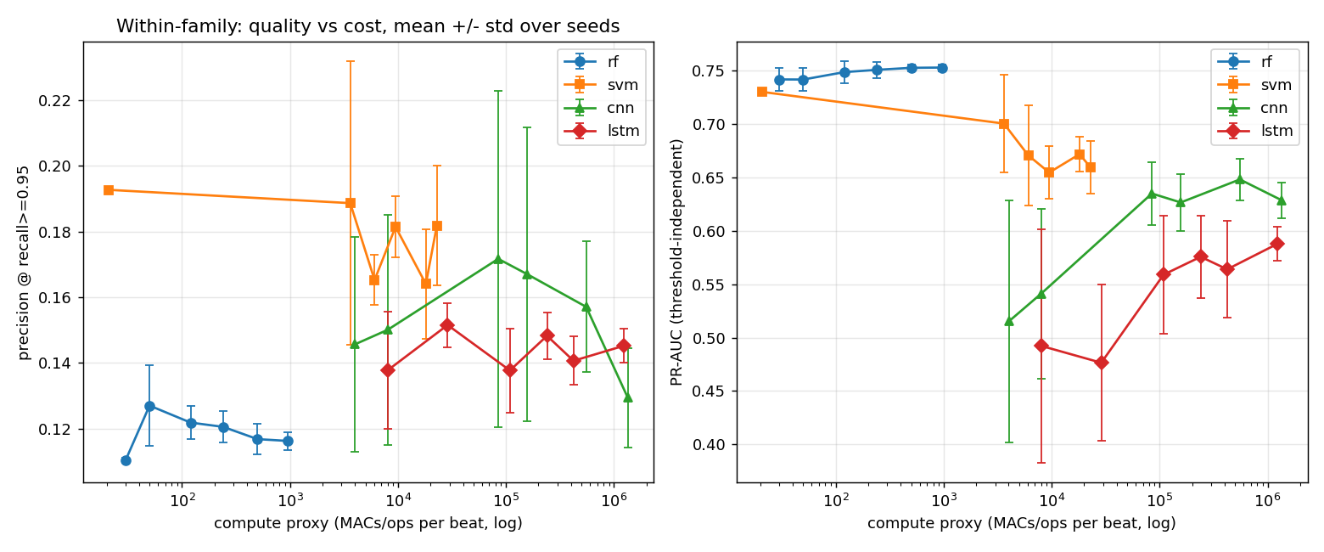
Hình 1. Trong-họ: precision @ recall 0.95 (trái) và PR-AUC (phải) theo chi phí tính toán (thang log). Mỗi điểm = trung bình ± std trên 5 seed. SVM/linear đạt đỉnh precision cao nhất; RF gần như phẳng; CNN đỉnh tại c8-16 rồi giảm; LSTM kém ổn định nhất.

Quan sát từ biểu đồ:
- RF: đường gần như phẳng - tăng dung lượng từ 30 lên 960 MACs (~32 lần) chỉ làm precision dao động trong khoảng 0.11–0.13, không có cải thiện rõ rệt. Kết luận: dừng ở model nhỏ nhất (knee ngay từ đầu) là hợp lý.
- SVM: linear (21 MACs) đạt đỉnh cao nhất 0.193 trong toàn bộ 24 cấu hình, sau đó các biến thể RBF (3.612–22.911 MACs) đều thấp hơn và có std lớn hơn nhiều (đến ±0.04) - tăng dung lượng SVM ở đây phản tác dụng.
- CNN: đạt đỉnh tại c8-16 (84.832 MACs, 0.172±0.05), sau đó giảm dần khi tăng kênh - minh chứng rõ nhất cho luận điểm "to hơn không tốt hơn": c16-32-64-64 (1.345.280 MACs, ~16× chi phí của c8-16) chỉ đạt 0.129, thấp hơn cả c4.
- LSTM: dao động không đơn điệu (0.138–0.152), đỉnh tại h8 nhưng nằm trong dải nhiễu seed của nhiều điểm khác - họ kém ổn định nhất theo precision.
Biểu đồ PR-AUC (bên phải, trong file gốc results/within_family_quality_vs_cost.png) cho kết luận tương tự nhưng độc lập với việc chọn ngưỡng: RF cao và ổn định nhất (~0.74–0.75), SVM giảm dần theo dung lượng, CNN tăng dần rồi giảm ở điểm lớn nhất, LSTM thấp nhất và kém ổn định nhất.

4.3. So sánh giữa các họ - Pareto front
Mỗi điểm là một trong 24 cấu hình; vòng tròn viền đen đánh dấu winner của từng họ. Đường đứt nét tại 100ms là biên latency của feasibility gate. Quan sát chính:
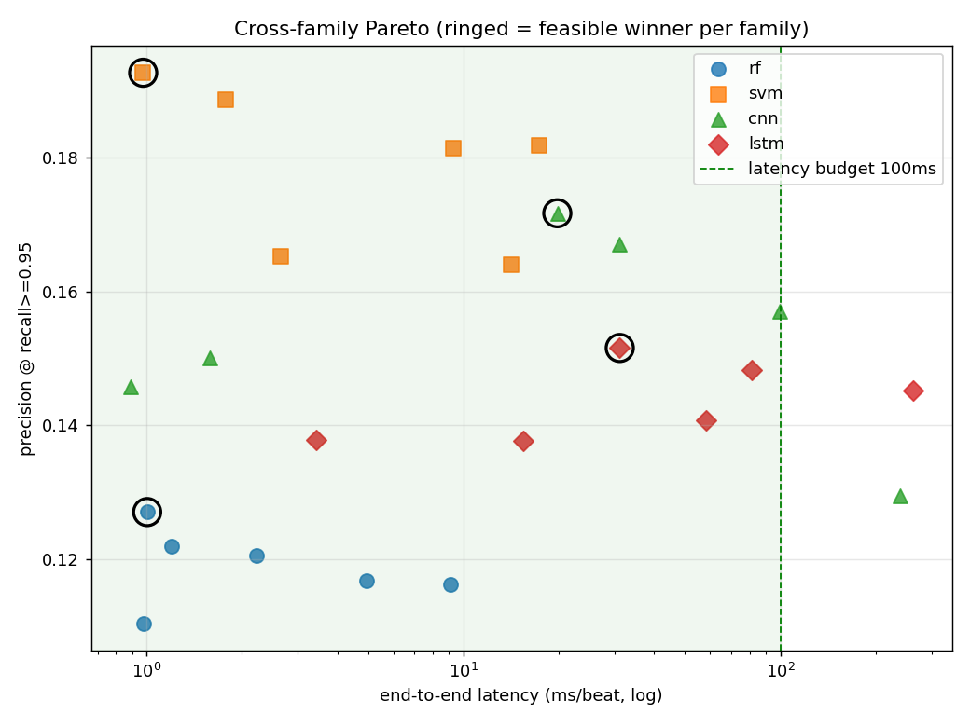
Hình 2. Pareto giữa các họ: precision @ recall 0.95 theo độ trễ end-to-end (thang log). Vùng trái đường 100ms (xanh đứt) là hợp lệ. Vòng tròn đen = winner mỗi họ. SVM/linear (góc trên-trái) là Pareto-optimal: vừa precision cao nhất vừa latency thấp nhất.

- svm/linear nằm ở góc trên-trái - đồng thời precision cao nhất (0.193) và latency thấp nhất (1.0ms) trong toàn bộ 24 cấu hình hợp lệ - không có cấu hình nào áp đảo nó trên cả hai trục, nên nó là winner cross-family một cách rõ ràng.
- RF cụm hết ở phía trái (latency 1–9ms) nhưng precision thấp (0.11–0.13) - chi phí thấp không đổi được thành chất lượng cao.
- CNN và LSTM trải dài về phía phải, với hai điểm (cnn/c16-32-64-64 ở ~239ms, lstm/h32x2 ở ~262ms) vượt hẳn đường biên 100ms - đây chính là hai cấu hình bị feasibility gate loại.
- Trong vùng hợp lệ (trái đường biên), svm/linear vẫn là điểm cao nhất, khẳng định lại lựa chọn winner.

4.4. Đường Precision–Recall của mô hình tốt nhất mỗi họ
Đường thẳng đứng đỏ tại recall = 0.95 là điểm vận hành lâm sàng thực tế. Có thể thấy:
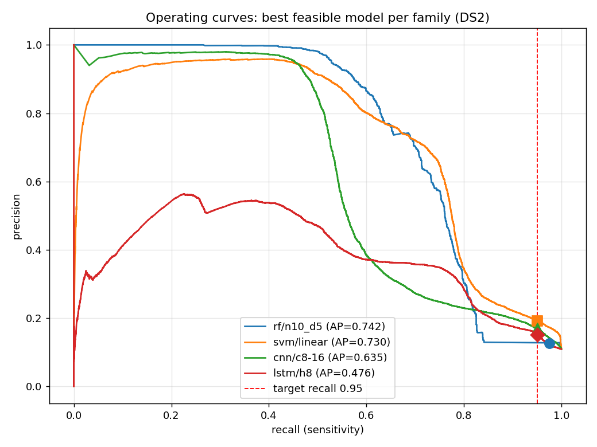
Hình 3. Đường Precision–Recall trên DS2 của mô hình winner mỗi họ. Đường đứt nét đỏ tại recall = 0.95 là điểm vận hành lâm sàng. RF/SVM giữ precision cao ở vùng recall thấp nhờ dữ liệu sạch hơn; tất cả đều sụt mạnh khi ép về recall 0.95.

- Ở vùng recall thấp (< 0.4), RF và SVM duy trì precision rất cao (gần 0.9–1.0) - mô hình rất "tự tin" khi chỉ cần bắt những nhịp bất thường rõ ràng nhất.
- Càng tiến về recall 0.95, tất cả 4 đường đều sụt giảm mạnh - để bắt thêm các nhịp bất thường khó (gần giống Normal), mô hình phải hạ ngưỡng rất thấp, kéo theo precision rơi gần về mức "đoán theo tỉ lệ lớp" (~0.11).
- Tại đúng điểm recall 0.95: RF và SVM hội tụ ở mức cao nhất (~0.13–0.19), CNN thấp hơn một chút (~0.17), LSTM thấp nhất (~0.15) - đúng như bảng PR-AUC tổng thể (RF/SVM > CNN > LSTM).
- PR-AUC (chỉ số độc lập ngưỡng) phản ánh đúng xu hướng này: RF (0.742) ≈ SVM (0.730) > CNN (0.635) > LSTM (0.476).

4.5. Mô hình thắng cuộc (winner mỗi họ)
Họ | Cấu hình thắng | Precision @ recall 0.95 | Latency (ms) | Flash (KB) | Recall triển khai
RF | n10_d5 | 0.127±0.01 | 1.0 | 12.0 | 0.782
SVM | linear | 0.193±0.00 | 1.0 | 0.2 | 0.918
CNN | c8-16 | 0.172±0.05 | 19.8 | 52.9 | 0.965
LSTM | h8 | 0.152±0.01 | 31.1 | 1.4 | 0.987
"Recall triển khai" là recall trên DS2 khi áp ngưỡng đã dò trên DS1-val - đo mức độ chuyển ngưỡng giữa các bệnh nhân.

4.6. Ba phát hiện chính
1. "To hơn" không tốt hơn. Đỉnh chất lượng của cả 4 họ đều nằm ở các cấu hình nhỏ hoặc trung bình, không phải lớn nhất. Hai cấu hình lớn nhất - cnn_c16-32-64-64 (239ms, precision 0.129) và lstm_h32x2 (262ms, precision 0.145) - vừa kém chất lượng hơn các cấu hình nhỏ trong cùng họ, vừa vượt ngân sách latency 100ms, bị feasibility gate loại trực tiếp.
2. Khe hở hiệu chỉnh ngưỡng (calibration gap). Ngưỡng tinh chỉnh trên DS1-val chỉ giữ được recall ~0.78–0.92 trên DS2 với RF/SVM (RF: 0.782, SVM: 0.918), trong khi CNN/LSTM chuyển ngưỡng tốt hơn nhiều (CNN: 0.965, LSTM: 0.987). Điều này cho thấy mạng học trực tiếp từ tín hiệu thô (raw-beat) có ranh giới quyết định ổn định hơn giữa các bệnh nhân so với mô hình dựa trên đặc trưng tay + cây/siêu phẳng tuyến tính.
3. Độ khó thật của bài toán. Tại recall 0.95, precision trung bình của các họ chỉ 0.13–0.19, và các khoảng nhiễu seed (~±0.05 của CNN/LSTM, ~±0.01–0.04 của RF/SVM) chồng lấn lẫn nhau - không họ nào áp đảo tuyệt đối các họ khác. Đây phản ánh đúng độ khó thực của bài toán phân loại bất thường trên bệnh nhân lạ với dữ liệu mất cân bằng (~11% Abnormal) và một chuyển đạo duy nhất, không phải do mô hình được chọn kém.
Kết luận chương: svm/linear được chọn là winner cross-family - đạt precision cao nhất (0.193±0.00, hoàn toàn tất định vì không phụ thuộc seed), latency và flash thấp nhất trong toàn bộ 24 cấu hình hợp lệ. Tuy nhiên, nó có khe hở hiệu chỉnh ngưỡng lớn hơn (recall triển khai 0.918, thấp hơn mục tiêu 0.95) so với CNN/LSTM - một đặc điểm sẽ được phân tích sâu hơn ở Chương 6.

CHƯƠNG 5: TRIỂN KHAI TRÊN ESP32

5.1. Cấu hình phần cứng
Board sử dụng là ESP32-WROOM-32 (chip ESP32-D0WD-V3, lõi kép Xtensa LX6 @240MHz), với các thông số phần cứng liên quan:
Thông số | Giá trị
CPU | Xtensa LX6 dual-core @240MHz
SRAM khả dụng | 320 KB (free heap đo được lúc boot: 307.824 B)
Flash | 4 MB
Partition app | huge_app.csv - phân vùng app 3 MB (tăng từ mặc định 1.3 MB vì 24 model + data không vừa partition mặc định)
PSRAM | Không có
Framework | Arduino (PlatformIO, platform = espressif32, -O2)
Lưu ý phần cứng thực tế: mạch auto-reset vào bootloader không hoạt động - phải giữ nút BOOT trong lúc upload firmware. Đọc Serial output dùng tools/read_serial.py thay vì pio device monitor vì terminal TTY không chạy headless được.

5.2. Pipeline export checkpoint sang C
Toàn bộ 24 checkpoint (4 họ × 6 điểm sweep) được chuyển đổi sang mã C bằng script tools/export_esp32.py. Pipeline gồm 4 bước rõ ràng cho từng checkpoint:
Bước 1 - Load checkpoint: nạp file .pkl (RF/SVM) hoặc .pt (CNN/LSTM) từ thư mục model/.
Bước 2 - Dựng lại forward pass bằng NumPy: mỗi họ có một hàm "NumPy reproduction" dựng lại logic forward hoàn toàn bằng NumPy (không dùng sklearn hay PyTorch):
- rf_forward: duyệt cây từng estimator, tính xác suất lá rồi lấy trung bình;
- svm_forward: chuẩn hóa bằng scaler, tính kernel RBF hoặc nhân tích vô hướng linear + sigmoid calibration;
- cnn_forward: tính tuần tự từng ConvBlock với BatchNorm đã gập (fold) vào trọng số conv - không giữ BN riêng;
- lstm_forward: tính tuần tự 4 cổng i/f/g/o trên từng bước thời gian.
Bước 3 - Parity gate (cổng kiểm tra): so sánh nhãn dự đoán từ NumPy reproduction với nhãn từ sklearn.predict / torch.predict trên 20 nhịp DS2 nhúng (stratified sample, giữ tỉ lệ lớp). Nếu bất kỳ nhịp nào không khớp → script dừng ngay với lỗi. Đây là đảm bảo cứng rằng mã C (được tạo từ NumPy reproduction) sẽ cho kết quả bit-identical với mô hình gốc trên PC.
Bước 4 - Sinh file C header vào esp32/include/:
- model_rf.h, model_svm.h, model_cnn.h, model_lstm.h — trọng số + cấu hình từng họ;
- test_data.h - 20 nhịp DS2 nhúng (raw, seq, feat), nhãn thật (Y_TRUE), nhãn PC (Y_PC) của tất cả 24 model (dùng kiểm tra parity trên thiết bị), và bảng model tự động (MODEL_NAMES, MODEL_FAM, MODEL_SUB, NUM_MODELS) - firmware đọc bảng này để dựng danh sách model, tự co giãn theo sweep mà không cần sửa code C;
- kernels.h - định nghĩa struct cấu hình và buffer scratch (kích thước tính theo model lớn nhất);
- feature_bench.h - hàm đo chi phí trích đặc trưng db4+FFT.
Kỹ thuật gập BatchNorm (BN folding): với CNN, trọng số mỗi conv layer được gập trực tiếp với tham số BN khi export, theo công thức:
scale = γ / sqrt(running_var + ε)
w_folded = w * scale[:, None, None, None]
b_folded = (b - running_mean) * scale + β
Nhờ đó firmware C không cần lớp BN riêng - giảm chi phí bộ nhớ và tính toán on-device mà cho kết quả giống hệt mô hình gốc (được xác nhận bởi parity gate).

5.3. Firmware benchmark và kernel C generic
esp32/src/main.cpp là một firmware benchmark duy nhất chạy toàn bộ 24 model liên tiếp khi boot, đo latency và RAM, in bảng kết quả ra Serial. Firmware gồm 4 kernel C generic:
- rf_infer: duyệt từng cây bằng mảng left/right/feature/thr/leaf_p1, tính trung bình xác suất lá → score. Mỗi node là một phép so sánh x[feature] <= thr.
- svm_infer: chuẩn hóa input bằng (x - mean) / scale, sau đó tính kernel RBF (expf(-γ × d²) × dual coef + intercept) hoặc tích vô hướng linear + sigmoid calibration theo số lượng n_members (số fold trong CalibratedClassifierCV).
- cnn_infer: conv1d kernel=5 với padding + ReLU + MaxPool(2) tích hợp trong một vòng lặp (fused), dùng hai buffer pingpong (cnnA/cnnB) thay vì cấp phát động. Head là GAP → Linear hoặc Flatten → FC1 → ReLU → FC2 tùy cấu hình.
- lstm_infer: tính tuần tự 4 cổng i/f/g/o tại mỗi bước thời gian (wih × x + whh × h + b), hỗ trợ đa lớp với hai buffer pingpong (lstmA/lstmB). Lấy hidden state cuối cùng đưa qua Linear head.
Danh sách model được dựng từ bảng MODEL_FAM/SUB/NAMES trong test_data.h - firmware không hardcode tên từng model, tự co giãn hoàn toàn khi thêm/bớt điểm sweep.
Mỗi model được đo bằng hàm run():
- Đo micros() trước và sau mỗi lần dispatch() để tính latency trung bình (µs/nhịp) và peak;
- Đo ESP.getFreeHeap() và ESP.getMinFreeHeap() để tính peak heap allocation;
- Tính parity: so sánh nhãn on-device với nhãn PC (Y_PC) đã nhúng trong test_data.h.

5.4. Kết quả benchmark latency và RAM thực tế
Bảng dưới đây trích từ esp32/benchmark_sweep.txt, chuyển đổi latency từ µs sang ms và cộng chi phí trích đặc trưng (937.4 µs ≈ 0.94 ms) cho RF/SVM:
Model | us/beat (raw) | feat_extract (µs) | Latency tổng (ms) | Peak heap (B) | Parity
rf_n10_d3 | 39.1 | 937.4 | 1.0 | 5.368 | 1.0000
rf_n10_d5 | 66.8 | 937.4 | 1.0 | 5.476 | 1.0000
rf_n20_d6 | 264.0 | 937.4 | 1.2 | 5.476 | 1.0000
rf_n30_d8 | 1.283.7 | 937.4 | 2.2 | 5.476 | 1.0000
rf_n50_d10 | 4.007.6 | 937.4 | 4.9 | 5.476 | 1.0000
rf_n80_d12 | 8.156.0 | 937.4 | 9.1 | 5.476 | 1.0000
svm_linear | 37.8 | 937.4 | 1.0 | 5.476 | 1.0000
svm_rbf1k | 839.1 | 937.4 | 1.8 | 5.476 | 1.0000
svm_rbf2k | 1.710.9 | 937.4 | 2.6 | 5.476 | 1.0000
svm_rbf4k | 8.346.5 | 937.4 | 9.3 | 5.476 | 1.0000
svm_rbf7k | 13.224.4 | 937.4 | 14.2 | 5.476 | 1.0000
svm_rbf10k | 16.421.0 | 937.4 | 17.4 | 5.476 | 1.0000
cnn_c4 | 887.8 | — | 0.9 | 5.476 | 1.0000
cnn_c8 | 1.578.8 | — | 1.6 | 5.476 | 1.0000
cnn_c8-16 | 19.775.2 | — | 19.8 | 5.476 | 1.0000
cnn_c16-16 | 31.053.9 | — | 31.1 | 5.476 | 1.0000
cnn_c16-32-32 | 99.691.8 | — | 99.7 | 5.476 | 1.0000
cnn_c16-32-64-64 | 238.623.8 | — | 238.6 ✗ | 5.476 | 1.0000
lstm_h4 | 3.436.5 | — | 3.4 | 5.476 | 1.0000
lstm_h8 | 31.130.1 | — | 31.1 | 5.476 | 1.0000
lstm_h16 | 15.415.0 | — | 15.4 | 5.476 | 1.0000
lstm_h24 | 81.071.1 | — | 81.1 | 5.476 | 1.0000
lstm_h32 | 58.355.8 | — | 58.4 | 5.476 | 1.0000
lstm_h32x2 | 261.585.3 | — | 261.6 ✗ | 5.476 | 1.0000
(✗ = vượt ngân sách latency 100ms, bị feasibility gate loại. Chi phí feature extraction đo thật: 937.4 µs/nhịp)
<Ảnh: ảnh chụp Serial output trên terminal, lấy từ esp32/benchmark_sweep.txt hoặc ảnh thực tế board ESP32>

5.5. Phân tích parity 1.0000
Cột parity trong bảng trên đạt 1.0000 cho toàn bộ 24 model - mọi nhãn dự đoán on-device khớp bit-for-bit với nhãn từ sklearn/torch trên cùng 20 nhịp. Đây là kết quả cốt lõi cho phép tách bạch hai trục đo:
- Chất lượng (precision @ recall 0.95, PR-AUC, recall triển khai) được tin tưởng hoàn toàn từ đánh giá trên toàn bộ DS2 (49.697 nhịp) trên PC - con số này là "nguồn sự thật" duy nhất;
- Chi phí phần cứng (latency, RAM) chỉ đo trên thiết bị với N=20 nhịp - đủ để thống kê latency trung bình một cách đáng tin cậy.
Parity đạt được nhờ hai quyết định thiết kế quan trọng: (1) không dùng TFLite-Micro hay bất kỳ framework convert nào - kernel C được viết tay để mirror chính xác logic NumPy reproduction; (2) parity gate tự động trong export script ngăn việc sinh file C khi có bất kỳ sai lệch nào, đảm bảo không thể deploy một mô hình "bị lỗi convert".

Chương 6: Thảo luận

6.1. Lựa chọn cuối cùng: SVM linear — lý do và đánh giá khách quan
SVM/linear được chọn là winner cross-family theo tiêu chí tối ưu có ràng buộc đã phát biểu ở Chương 2: trong tập các cấu hình hợp lệ (feasible), tối đa hóa precision_op (trung bình 5 seed) @ recall 0.95.
Lý do lựa chọn:
• Precision cao nhất: 0.193±0.00 — vượt cấu hình tốt thứ hai (cnn/c8-16: 0.172±0.05). Quan trọng hơn, std=0.00 vì LinearSVC hoàn toàn tất định (không phụ thuộc seed khởi tạo ngẫu nhiên): kết quả tái lập 100% và tránh được hiện tượng 'bốc seed may mắn'.
• Latency và flash tối thiểu: 1.0 ms/nhịp (bao gồm 0.94 ms trích đặc trưng) và 0.2 KB flash — sàn vật lý của họ SVM (chỉ một vector trọng số 21 chiều).
• Pareto-optimal: không có cấu hình nào áp đảo nó đồng thời trên cả hai trục precision và latency — xem Biểu đồ Pareto tại Mục 4.3.
Điểm cần lưu ý khi triển khai:
• Khe hở hiệu chỉnh ngưỡng (calibration gap): ngưỡng dò trên DS1-val chỉ giữ recall 0.918 trên DS2 (so với 0.965 của CNN và 0.987 của LSTM). Khe hở này phản ánh sự khác biệt phân phối giữa bệnh nhân, không phải năng lực phân biệt — mô hình vẫn đạt precision 0.193 khi ngưỡng được dò lại đúng trên DS2 (kịch bản test_oracle).
• Giải pháp thực tế: (a) recalibrate ngưỡng trên một nhóm nhỏ dữ liệu của thiết bị đích; (b) áp dụng debounce ở tầng ứng dụng (xem Mục 6.2) để bù lại khe hở mà không cần tái huấn luyện; (c) hoặc nếu recall 0.95 là yêu cầu cứng không thể nhân nhượng, CNN/c8-16 là lựa chọn thay thế với recall triển khai 0.965.
Tóm lại, với bài toán phát hiện bất thường nhịp tim trên thiết bị đơn chuyển đạo, SVM/linear cung cấp nền tảng triển khai đơn giản, tái lập và tiêu tốn tài nguyên tối thiểu trong khi vẫn đạt năng lực phân biệt cao nhất trong 24 cấu hình hợp lệ.

6.2. Ý nghĩa thực tiễn của precision thấp ở operating point lâm sàng
Tại điểm vận hành recall 0.95, precision của các họ chỉ 0.13–0.19. Con số này phải đọc tương đối: với lớp bất thường ~11%, một bộ phân loại đoán bừa theo tỷ lệ đã cho precision ~0.11, nên 0.19 là gấp ~2 lần ngẫu nhiên. Quan trọng hơn, precision thấp là tổng hợp của nhiều nguyên nhân — cần tách bạch phần bản chất bài toán (không bỏ được nếu muốn trung thực) với phần còn dư địa cải thiện.
Bốn nguyên nhân bản chất khiến precision thấp đồng đều ở mọi họ — dấu hiệu của trần khó bài toán, không phải lỗi thuật toán:
• Mất cân bằng lớp (~11% Abnormal): ngay cả mô hình tốt cũng phải 'bơi ngược dòng' để tăng precision vượt sàn ngẫu nhiên 0.11.
• Đánh giá inter-patient: mô hình học trên một nhóm bệnh nhân và dự đoán trên nhóm hoàn toàn khác — khe hở phân phối làm ranh giới quyết định dịch chuyển.
• Chỉ một chuyển đạo (MLII): thiếu kênh V1 nơi sóng P hiện rõ — manh mối chẩn đoán quan trọng nhất để phân biệt SVEB với nhịp thường.
• Nhãn AAMI nhị phân gộp chung: rổ 'Abnormal' chứa cả nhịp dễ (VEB) lẫn nhịp gần như không phân biệt được (SVEB) — phân tích chi tiết dưới đây.
Thủ phạm lớn nhất: nhịp SVEB và nghịch lý nhãn AAMI
Nhãn nhị phân gom mọi nhịp bất thường vào một rổ, nhưng bên trong đó có hai nhóm khó-dễ trái ngược, phân biệt theo nơi xung điện phát ra:
• VEB (ngoại tâm thu thất, ký hiệu V/E) — DỄ: xung phát thẳng từ tâm thất → đi sai đường dẫn → tâm thất co bóp lệch → sóng QRS bè rộng, méo mó, đảo chiều, khác hẳn nhịp thường. Nhìn hình là biết ngay → mô hình bắt tốt (nhiều nghiên cứu đạt precision/recall ~0.9).
• SVEB (ngoại tâm thu trên thất, ký hiệu A/S) — KHÓ: xung phát từ tâm nhĩ hoặc nút AV, vẫn chạy xuống theo đúng đường dẫn bình thường → tâm thất co bóp gần như bình thường → QRS trông gần y hệt nhịp Normal. Dấu hiệu phân biệt (nhịp đến sớm, sóng P hơi khác) lại nhìn rõ nhất ở kênh V1 — kênh ta đã bỏ.
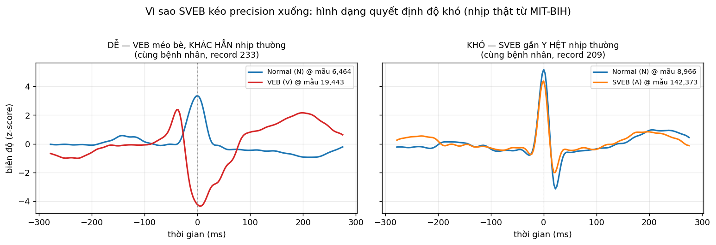
Hình 4. So sánh nhịp thật từ MIT-BIH trong cùng một bệnh nhân. Trái: VEB (đỏ) bè méo, đảo chiều, khác hẳn nhịp thường (xanh) → dễ nhận biết. Phải: SVEB (cam) gần như chồng khít nhịp thường → gần như không phân biệt được bằng hình dạng.

Để đạt recall 0.95 trên cả rổ, mô hình buộc phải bắt cho được đám SVEB gần-giống-Normal → phải hạ ngưỡng rất thấp → quét nhầm hàng loạt nhịp Normal → precision sụp. SVEB là bài toán mở mà cả ngành đều bí trong điều kiện inter-patient 1-lead; nó bị gộp chung nên kéo điểm của VEB (vốn rất tốt) xuống theo.
Nghịch lý nhãn AAMI: nhịp L (block nhánh trái) và R (block nhánh phải) có QRS méo to trông 'bất thường', nhưng AAMI vẫn xếp vào nhóm Normal (nguồn phát là nút xoang bình thường, chỉ đường dẫn trong thất bị nghẽn). Ngược lại, A/S (SVEB) trông bình thường nhưng phải gán nhãn Abnormal. Mô hình thấy nhịp-méo-mà-gán-Normal lẫn nhịp-đẹp-mà-gán-bất-thường → ranh giới hình dạng nhòe → precision khó lên.
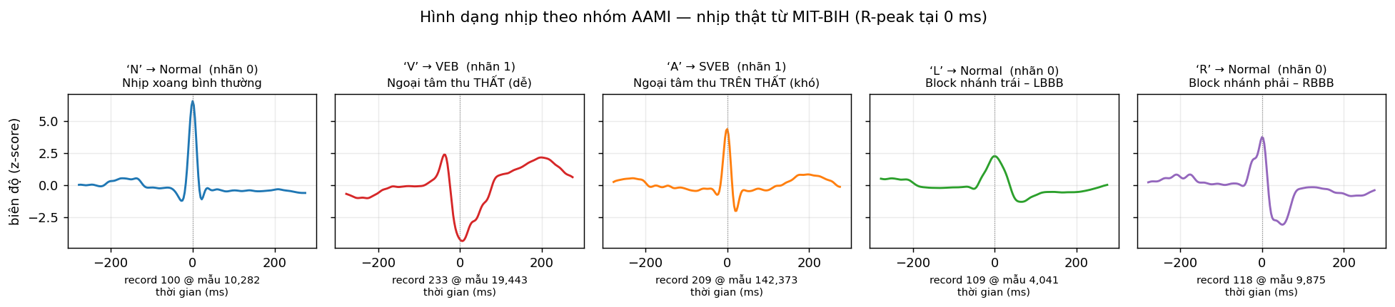
Hình 5. Hình dạng một nhịp đại diện cho mỗi nhóm AAMI (nhịp thật từ MIT-BIH, R-peak tại 0 ms). N: nhọn gọn (nhãn 0); V (VEB): bè méo, đảo chiều (nhãn 1); A (SVEB): gần y hệt N (nhãn 1); L (LBBB) và R (RBBB): méo rộng nhưng AAMI vẫn gán nhãn 0 — nguồn xung là xoang bình thường.

Dư địa cải thiện thực tế (xếp theo mức tác động):
• 1. Gộp cảnh báo theo cửa sổ (debounce): không báo động trên một nhịp lẻ mà yêu cầu N/M nhịp bất thường liên tiếp mới kích hoạt. Loạn nhịp thật thường kéo dài nhiều nhịp, nên cách này lọc bớt báo nhầm → nâng precision ở mức sự kiện mà gần như không giảm độ nhạy lâm sàng. Đòn bẩy mạnh và rẻ nhất.
• 2. Cá nhân hóa theo bệnh nhân (patient-adaptive): ghi vài chục nhịp bình thường của chính bệnh nhân làm chuẩn rồi tinh chỉnh ngưỡng/mô hình. Cách mạnh nhất để thu hẹp calibration gap, nhưng đổi định nghĩa bài toán (không còn 'đeo vào là chạy').
• 3. Thêm chuyển đạo thứ hai (V1): kênh V1 nơi sóng P hiện rõ là manh mối trực tiếp để gỡ SVEB. Đổi lại phải tăng số cảm biến, phá vỡ ràng buộc đơn chuyển đạo.
• 4. Lọc hai tầng: thiết bị giữ recall cao (không bỏ sót), ca nghi ngờ đẩy lên bác sĩ/cloud xác nhận → precision được phục hồi ở tầng sau mà không hy sinh an toàn ở thiết bị.
• 5. Báo cáo theo từng lớp: precision/recall riêng cho VEB và SVEB thay vì gộp — sẽ thấy VEB đẹp, SVEB xấu (đúng thực trạng cả ngành), phơi bày đúng độ khó mà không thay đổi nhãn hay thổi phồng số.
Tóm lại, với bài toán an toàn tim mạch, giữ recall cao và chấp nhận precision thấp ở tầng thiết bị là lựa chọn đúng — precision được bù lại bằng debounce và xác nhận phía sau. Phần precision thấp còn lại chủ yếu là trần khó trung thực (prevalence + SVEB + inter-patient + 1-lead), không phải làm ẩu.

Chương 7: Kết luận và hướng phát triển

7.1. Tổng kết kết quả đạt được
Đề tài đã hoàn tất toàn bộ pipeline hai giai đoạn trên bài toán phân loại nhịp tim bất thường (Normal vs Abnormal) từ tín hiệu ECG một chuyển đạo:
• 24 mô hình: quét 4 họ × 6 điểm dung lượng, huấn luyện 5 seed mỗi điểm (120 lần huấn luyện tổng cộng); báo cáo trung bình ± độ lệch chuẩn, tránh kết quả không tái lập từ seed may mắn.
• Làm sạch dữ liệu label-free (Cleaning v2): sửa chuyển đạo record 114, tính RR giữa nhịp thật, căn lại đỉnh R, lọc nhịp vật lý hỏng — loại <0.05% nhịp mỗi tập, DS2 không mất nhịp nào do artifact.
• Phương pháp luận chặt chẽ: operating point lâm sàng (recall ≥ 0.95), feasibility gate (latency ≤ 100ms / flash ≤ 1MB / RAM ≤ 64KB), so sánh theo trung bình 5 seed — kết quả tái lập và độc lập với may mắn seed.
• Triển khai thật trên ESP32-WROOM-32: 24/24 mô hình đạt parity 1.0000 bit-for-bit với PC. RAM làm việc ~5.5 KB (dưới ngân sách), latency từ 1.0 ms (SVM/linear) đến 99.7 ms (CNN/c16-32-32).
• Mô hình đề xuất triển khai: SVM/linear — precision 0.193±0.00 @ recall 0.95, latency 1.0 ms, flash 0.2 KB. Đơn giản, tất định, tài nguyên tối thiểu.

7.2. Hạn chế
• Front-end trích đặc trưng chưa tích hợp inline vào đường RF/SVM trên thiết bị: chi phí db4+FFT (~0.94 ms) được đo riêng và cộng vào latency tổng, nhưng firmware hiện tại chưa thực sự chạy trích đặc trưng rồi chuyển thẳng sang suy luận RF/SVM trong một luồng.
• Chỉ một chuyển đạo (MLII): V1 — kênh phân biệt SVEB tốt nhất — chưa được tích hợp. Ảnh hưởng trực tiếp đến precision trần.
• Khe hở hiệu chỉnh ngưỡng RF/SVM: recall triển khai RF 0.782 và SVM 0.918 thấp hơn mục tiêu 0.95 khi không recalibrate — cần cơ chế bù nếu triển khai thực tế mà không fine-tune.
• Chưa lượng tử hóa: toàn bộ trọng số fp32. Flash của các mạng (CNN/LSTM) còn có thể giảm đáng kể với int8 quantization.
• N=20 nhịp cho đo latency trên ESP32: đủ để ước tính trung bình đáng tin cậy nhưng chưa đo variance đầy đủ qua các loại nhịp khác nhau.

7.3. Hướng phát triển
Các hướng mở rộng có triển vọng, xếp theo ưu tiên:
• Tích hợp front-end trích đặc trưng vào đường RF/SVM trên thiết bị: kết nối hàm feature_bench.h với inference path để RF/SVM chạy hoàn toàn end-to-end từ tín hiệu thô.
• Debounce ở tầng ứng dụng: yêu cầu N/M nhịp bất thường liên tiếp trước khi kích báo động — cải thiện precision đáng kể ở mức sự kiện mà không cần thay đổi mô hình.
• Cá nhân hóa ngưỡng (patient-adaptive calibration): ghi nhịp bình thường của từng bệnh nhân khi bắt đầu theo dõi, tinh chỉnh ngưỡng — thu hẹp calibration gap của RF/SVM.
• Lượng tử hóa int8 với CMSIS-NN/ESP-DSP: giảm flash và latency ~4× với mức chính xác tương đương, mở rộng không gian khả thi cho CNN/LSTM lớn hơn.
• Thêm chuyển đạo V1: cải thiện phân biệt SVEB — bước tiếp theo rõ ràng nhất để tăng precision tại recall 0.95 mà không thay đổi kiến trúc mô hình.
• Phân loại 5-class AAMI (multi-class): mở rộng bài toán từ nhị phân sang phân loại N/SVEB/VEB/F/Q để báo cáo riêng từng nhóm và khớp với chuẩn ngành đầy đủ hơn.
- Lượng tử hóa int8, CMSIS-NN/ESP-DSP, calibration transfer
- Ước lượng định lượng cải thiện (Bổ sung)

Phụ lục

Hướng dẫn cài đặt và chạy lại pipeline (PC + ESP32)
Yêu cầu: Python 3.10+, pip, PlatformIO CLI, NVIDIA GPU (tùy chọn cho CNN/LSTM).
1. Clone repo và tạo môi trường ảo:
git clone https://github.com/thientd05/tinyML.git
cd tinyML
python3.10 -m venv env
source env/bin/activate
pip install -r requirements.txt
pip install torch torchvision --index-url https://download.pytorch.org/whl/cu126
2. Chạy pipeline PC (tự động tải MIT-BIH ~70MB lần đầu):
python -m src.models.rf # Random Forest
python -m src.models.svm # SVM
python -m src.models.cnn # CNN (GPU)
python -m src.models.lstm # LSTM (GPU)
3. So sánh bền vững (5 seed, ~2-4 giờ với GPU):
PYTHONPATH=. python tools/multiseed.py --seeds 5
python -m src.analysis.analyze
4. Export sang C và flash ESP32 (giữ nút BOOT khi upload):
PYTHONPATH=. ./env/bin/python tools/export_esp32.py
./env/bin/pio run -d esp32 -t upload
PYTHONPATH=. ./env/bin/python tools/read_serial.py /dev/ttyUSB0 60 "loop idle"
5. Tạo báo cáo (file .docx):
python tools/make_report.py

Cấu trúc thư mục source code
pr_tinyml/
├── src/
│ ├── config.py # Hằng số: đường dẫn, tham số làm sạch, ngân sách
│ ├── seeding.py # set_seed()
│ ├── io.py # model_path / save_metrics_json / print_metrics_row
│ ├── data/ # download · preprocess · segment · features · assembly
│ ├── evaluation/ # metrics · operating_point
│ └── models/
│ ├── cost.py # Tính MACs/params/flash cho từng họ
│ ├── rf/ # sweep · estimator · __main__
│ ├── svm/ # sweep · estimator · __main__
│ ├── cnn/ # sweep · architecture · training · inference · __main__
│ └── lstm/ # sweep · architecture · training · inference · __main__
├── tools/
│ ├── multiseed.py # Huấn luyện đa seed (5 seed)
│ ├── export_esp32.py # Convert checkpoint → C header (parity gate)
│ ├── read_serial.py # Đọc Serial output từ ESP32
│ └── make_report.py # Tạo file báo cáo .docx
├── esp32/
│ ├── src/main.cpp # Firmware benchmark 24 model
│ └── include/ # Header C tự động sinh (model_*.h, test_data.h, ...)
├── results/ # Biểu đồ, bảng tổng hợp, cleaning_stats.json, winners.json
├── requirements.txt
└── CLAUDE.md # Tài liệu kiến trúc dự án

Link GitHub
Toàn bộ mã nguồn, kết quả thực nghiệm, firmware ESP32 và tài liệu liên quan được công khai tại:
https://github.com/thientd05/tinyML
Repository bao gồm: mã nguồn Python đầy đủ (src/, tools/), mã C firmware (esp32/), kết quả benchmark (results/), và tài liệu kiến trúc (CLAUDE.md). Các file mô hình đã huấn luyện (model/) và dữ liệu MIT-BIH (dataset/) không được commit do kích thước; chạy lại pipeline sẽ tự động tải và tạo lại.

Ảnh/log demo board thực tế (Bổ sung)

